Day11. 霸一個我是說Not啦－Codewars_Ones Complement

今天的題目讓我回想起了高中時代，那個時候還在學數位邏輯呢XDD

看到這題就是簡單的反向他，也就是霸!!! 隨便啦 反正就是Not的概念

把2進制的1變成0，把0變成1的概念啦!

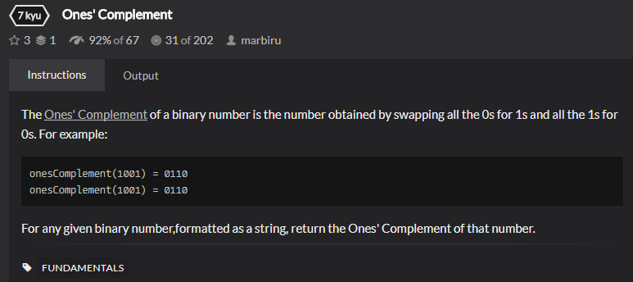

現在就來拆一下題目吧。

1. 把輸入的0變成1
2. 把輸入的1變成0

首先來吧! Test Code!!!

```

[TestMethod]

public void Input_StringEmpty_Should_Be_StringEmpty()

{

Assert.AreEqual(string.Empty,Kata.OnesComplement(string.Empty));

}```

而Production Code 也就是老樣子會長成這個樣子

```

public static string OnesComplement(string empty)

{

throw new **NotImplementedException**();

}

```

很正常的這一個會是紅燈! Commit!

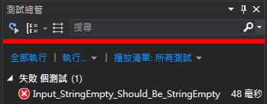

接下來把Production Code改一下，用最簡單的方式解決他!

```

public static string OnesComplement(string empty)

{

return string.Empty;

}

```

接下來跑個測試，PASS!

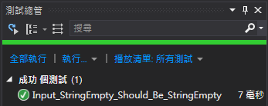

接下來寫測試輸入1的狀況

```

[TestMethod]

public void Input_1_Should_Be_0()

{

Assert.AreEqual(“0”,Kata.OnesComplement("1"));

}

```

接下來跑一下測試吧，紅燈! Commit!

這裡就可以看到剛才寫1個輸入時fail的畫面了。

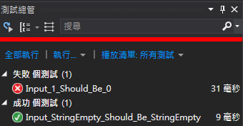

再來就來改一下production code唄

```

public static string OnesComplement(string n)

{

if (string.IsNullOrEmpty(n))

return string.Empty;

return "0";

}

```

很輕鬆的 Pass，接下來在新增一個輸入2個1的test case吧!

```

[TestMethod]

public void Input_11_Should_Be_11()

{

Assert.AreEqual("00", Kata.OnesComplement("11"));

}

```

接下來就要改一下Production Code了

```

public static string OnesComplement(string n)

{

if (string.IsNullOrEmpty(n))

return string.Empty;

var nArray = n.ToCharArray();

for (var i = 0; i < nArray.Length; i++)

{

nArray[i] = '0';

}

return new string(nArray);

}

```

跑個測試，Pass! Commit!

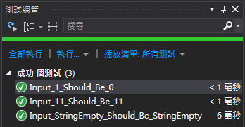

現在輸入1的需求大致上完成了，所以來寫個輸入0的測試吧!

```

[TestMethod]

public void Input_0_Should_Be_1()

{

Assert.AreEqual("1", Kata.OnesComplement("0"));

}

```

很明顯的一定會紅燈，接下來就來改一下Production Code吧!

這時候只要加上判斷就可以完成了!

```

public static string OnesComplement(string n)

{

if (string.IsNullOrEmpty(n))

return string.Empty;

var nArray = n.ToCharArray();

for (var i = 0; i < nArray.Length; i++)

{

if (nArray[i].Equals('0'))

{

nArray[i] = '1';

continue;

}

nArray[i] = '0';

}

return new string(nArray);

}

```

跑個測試，Pass! Commit!

再來就補一個輸入多個0的測試依然Pass，就再Commit一次吧!

基本上現在已經完成所有的需求了，現在就來Refactor!

很明顯的這一坨程式碼非常的……不是很好看，所以我們來把他抽出來吧!

所以就變成這個樣子!

```

public static string OnesComplement(string n)

{

if (string.IsNullOrEmpty(n))

return string.Empty;

var nArray = n.ToCharArray();

for (var i = 0; i < nArray.Length; i++)

{

nArray[i] = NotItNumber(nArray[i]);

}

return new string(nArray);

}

private static char NotItNumber(char nArray)

{

if (nArray.Equals('0'))

{

return '1';

}

return '0';

}

```

現在我們完成他了，就來跑個測試，PASS，Commit一下唄!

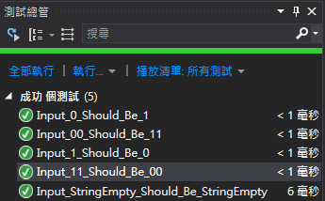

然後再Codewars上提交! Pass!!

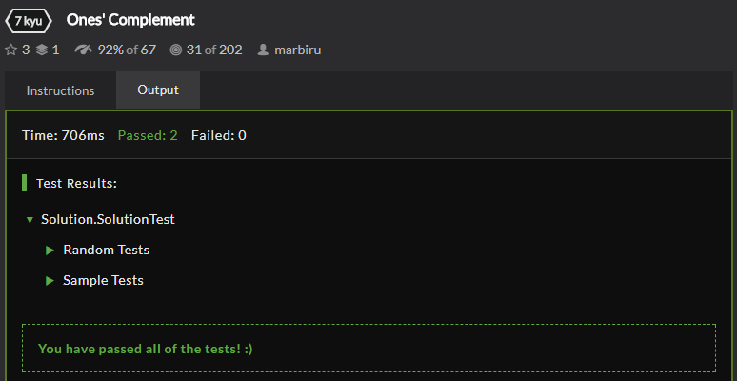

老樣子我最喜歡的部分就是去看看別人寫這題寫得怎麼樣XD

伺服器壞掉待補圖

<https://github.com/SQZ777/Codewars_OnesComplement>

下一題，明天見!